(MT03) – [PA] Themen Texte – Muttersprache / د موضوع متن - مورنۍ ژبه

Höre dir die Wörter an (MP3) .. | کلمې واورئ (MP3) ..
zum Text Muttersprache / د "مورنۍ ژبه" متن ته | zurück zu Teil 1 / بیرته 1 برخې ته

richtiges Schreiben  die Rechtschreibung | سمه لیکنه  املا
sprechen – die Aussprechen | خبرې کول – اعلانونه
die Schriftsprache | لیکل شوې ژبه
einheitlich – die Einheit | یونیفورم - واحد
der Sprachraum | د ژبې ځای
die Fremdsprache | بهرنۍ ژبه
grundlegend | بنسټیز
etwas ist nicht verhandelbar | یو څه د خبرو اترو وړ نه دي
die Volksgruppe | توکمیزه ډله
fähig sein – die Fähigkeit | وړتیا - وړتیا
auszeichnen – die Auszeichnung | جایزه - جایزه
charakterisieren – der Charakter | کرکټر کول - کرکټر
vollwertig – minderwertig | بشپړ - ټیټ
der Schriftsteller | لیکوال

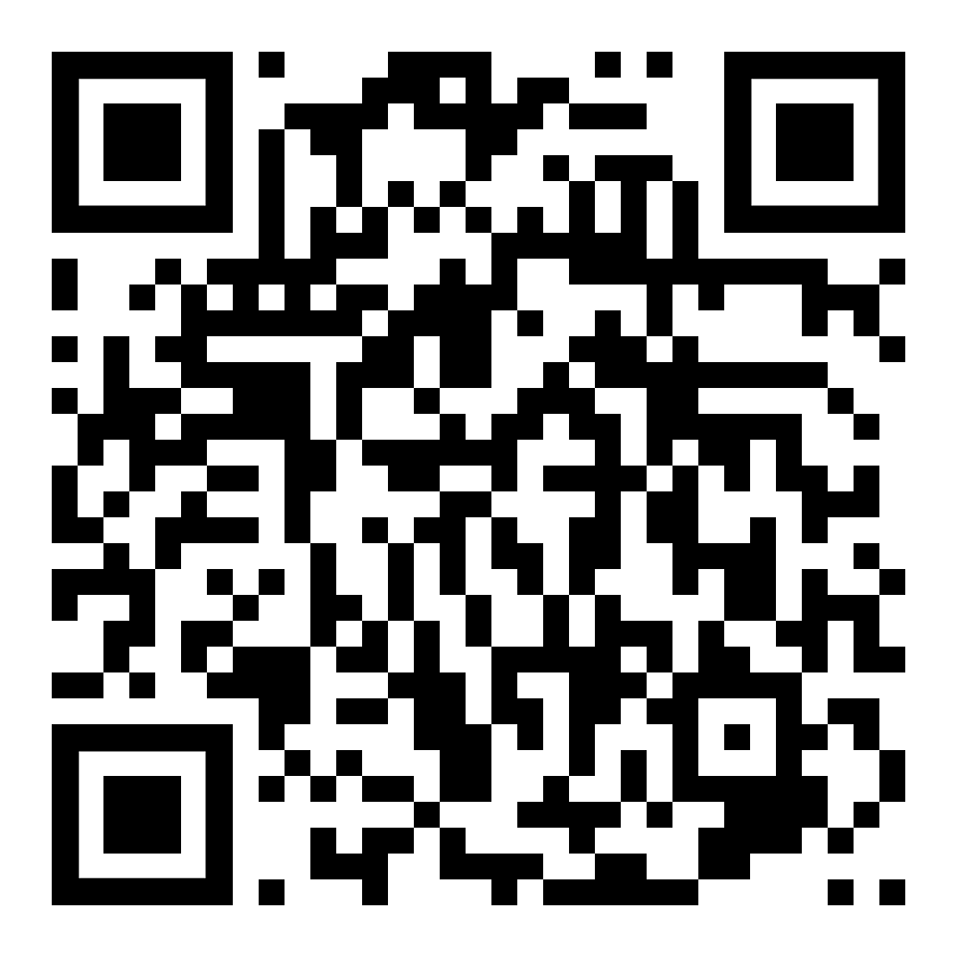 | diese Seite / دا پاڼه  https://www.kleine-deutsch-hilfe.at/MT03_PA.htm

په پښتو کی څه شی دی؟

richtiges Schreiben
die Rechtschreibung
sprechen – die Aussprechen
die Schriftsprache
einheitlich – die Einheit
der Sprachraum
die Fremdsprache
grundlegend
etwas ist nicht verhandelbar
die Volksgruppe
fähig sein – die Fähigkeit
auszeichnen – die Auszeichnung
charakterisieren – der Charakter
vollwertig – minderwertig
der Schriftsteller

Wie heißt das Wort auf Deutsch?

سمه لیکنه
املا
خبرې کول – اعلانونه
لیکل شوې ژبه
یونیفورم - واحد
د ژبې ځای
بهرنۍ ژبه
بنسټیز
یو څه د خبرو اترو وړ نه دي
توکمیزه ډله
وړتیا - وړتیا
جایزه - جایزه
کرکټر کول - کرکټر
بشپړ - ټیټ
لیکوال

